UNIVERSITAS NEGERI YOGYAKARTA
FAKULTAS TEKNIK
PROGRAM STUDI TEKNIK INDUSTRI

LAPORAN PRAKTIKUM
APLIKASI WEB DAN MOBILE
Semester Genap 2025/2026

MODUL 3 – Layout CSS Lanjutan (Flexbox & Grid) + Bootstrap

Nama Mahasiswa | : | Nailah Azka Iftinah
NIM | : | 23051430026
Kelas | : | A
Tanggal Praktikum | : | 27 Februari 2026
Dosen Pengampu | : | Dr. Eng. Ir. Aji Ery Burhandenny, S.T., M.AIT.

Dikumpulkan paling lambat 7 hari setelah pelaksanaan praktikum

A. IDENTITAS & INFORMASI MODUL

Mata Kuliah | Aplikasi Web dan Mobile
Kode Modul | Modul 3 (Pertemuan 3)
Topik Utama | Layout CSS Lanjutan (Flexbox & Grid) + Bootstrap
Sub-Topik | CSS Flexbox, CSS Grid, dan Framework CSS (Bootstrap 5) untuk prototyping cepat.
Durasi Praktikum | 340 Menit
Tanggal Praktikum | 27 Februari 2026
Nama Mahasiswa | Nailah Azka Iftinah
NIM | 23051430026
Kelas | A

B. TUJUAN PEMBELAJARAN
Tuliskan tujuan pembelajaran yang ingin dicapai pada modul ini, sesuai dengan yang tertera di Manual Praktikum.

1 | Memahami konsep layout modern menggunakan Flexbox dan Grid
2 | Mengenal dan menggunakan Framework CSS (Bootstrap) untuk mempercepat pengembangan UI.
3 | Mampu membuat layout dashboard responsif (Sidebar + Main Content).
4 | Menerapkan komponen Bootstrap (Card, Navbar, Button) pada konteks industri.

C. ALAT DAN BAHAN
Sebutkan seluruh perangkat keras, perangkat lunak, dan sumber referensi yang digunakan selama praktikum.

No. | Nama Alat / Bahan / Aplikasi | Versi / Spesifikasi | Keterangan
1 | Visual Studio Code (VS Code) | Versi 1.8x ke atas | Code Editor
2 | Google Chrome / Browser Modern | Versi terbaru | Testing & Debugging
3 | Ekstensi VS Code | Live Server | Menjalankan HTML di server lokal dan memperbarui tampilan otomatis saat file berubah.
4 | Ekstensi VS Code | CodeSnap | Mengubah kode program menjadi gambar untuk dokumentasi.
5 | Git/Github | Versi Terbaru | Repository dan Manajemen versi
6 | Bootstrap via CDN | Bootstrap 5.x (via CDN) | Framework CSS yang dihubungkan melalui link CDN tanpa instalasi lokal

D. DASAR TEORI
- Flexbox adalah sistem layout satu dimensi yang digunakan untuk menyusun elemen dalam satu arah saja, bisa baris atau kolom. Pada praktikum, Flexbox dipakai untuk mengatur item seperti navbar atau tombol agar sejajar dan jaraknya rapi. Dengan menggunakan display: flex, posisi elemen bisa diatur otomatis tanpa harus mengatur margin satu per satu. Jadi penyusunannya lebih praktis dan tidak ribet.
- CSS Grid adalah sistem layout dua dimensi yang memungkinkan pengaturan elemen dalam baris dan kolom sekaligus. Grid cocok digunakan untuk membuat tampilan seperti dashboard KPI, di mana layar dibagi menjadi beberapa kotak informasi. Dengan display: grid, kita bisa menentukan jumlah kolom, baris, dan pembagian area sehingga tampilan lebih terstruktur dan mudah dibaca.
- Bootstrap adalah framework CSS yang membantu mempercepat pembuatan tampilan web. Bootstrap sudah menyediakan sistem grid dan berbagai komponen siap pakai seperti .row, .col, dan .btn-primary. Dalam praktikum, Bootstrap digunakan agar layout bisa langsung responsif tanpa harus menulis semua CSS dari awal. Hal ini membuat proses pembuatan halaman web menjadi lebih cepat, rapi, dan konsisten.

D.1 Konsep Utama
Pada praktikum pertemuan ketiga, materi yang dipelajari berfokus pada layout CSS lanjutan, yaitu penggunaan Flexbox, CSS Grid, serta framework Bootstrap dalam pengembangan antarmuka web. Jika pada pertemuan sebelumnya mahasiswa mempelajari dasar styling menggunakan CSS, pada modul ini pembahasan diarahkan pada bagaimana menyusun tata letak halaman secara lebih sistematis, efisien, dan responsif. Penekanan utama terletak pada kemampuan mengatur posisi dan distribusi elemen secara otomatis, sehingga pengembang tidak perlu lagi mengatur margin atau padding satu per satu secara manual. Dengan pendekatan ini, struktur halaman menjadi lebih rapi, konsisten, dan mudah dikembangkan.
Flexbox merupakan metode layout satu dimensi, artinya pengaturan elemen dilakukan dalam satu arah saja, baik dalam bentuk baris maupun kolom. Konsep ini sangat efektif untuk menyusun item dalam navbar, tombol, atau komponen lain agar sejajar dan memiliki jarak yang konsisten. Sementara itu, CSS Grid adalah metode layout dua dimensi yang memungkinkan pengaturan baris dan kolom secara bersamaan. Grid sangat cocok digunakan untuk membuat tampilan dashboard, khususnya dashboard KPI, di mana layar perlu dibagi menjadi beberapa kotak informasi seperti data produksi, efisiensi mesin, atau tingkat cacat produk dalam satu tampilan yang terstruktur. Kedua konsep ini mendukung prinsip responsive web design, yaitu tampilan halaman dapat menyesuaikan ukuran layar perangkat tanpa merusak susunan tata letak.
Selain memahami sistem layout modern, modul ini juga mengenalkan Bootstrap sebagai framework CSS yang populer dan banyak digunakan dalam pengembangan website responsif. Bootstrap menyediakan sistem grid 12 kolom serta berbagai komponen siap pakai seperti .container, .row, .col, .btn, navbar, form, card, dan accordion. Dengan adanya kelas-kelas tersebut, pengembang dapat menyusun layout dan komponen antarmuka secara lebih cepat tanpa harus menulis seluruh kode CSS dari awal. Berdasarkan penelitian Dirgantara dan Andrian (2023), penggunaan Bootstrap terbukti mampu meningkatkan kualitas tampilan dan fungsionalitas website secara signifikan, serta memastikan tampilan tetap responsif di berbagai perangkat seperti desktop, tablet, dan smartphone. Pengujian juga menunjukkan bahwa layout tetap stabil ketika terjadi perubahan orientasi layar maupun saat diakses melalui berbagai browser.
Dengan mengerti dan memahami Flexbox, CSS Grid, dan Bootstrap, memudahkan untuk belajar membuat halaman yang menarik, dan juga mampu menyusun informasi secara terstruktur dan adaptif, sehingga sistem berbasis web dapat digunakan secara optimal di berbagai kondisi perangkat.

D.2 Keterkaitan dengan Teknik Industri
Materi tentang Flexbox, CSS Grid, dan Bootstrap memiliki kaitan yang cukup jelas dengan bidang Teknik Industri, terutama dalam pengembangan sistem informasi berbasis web di lingkungan kerja. Saat ini banyak aktivitas industri yang menggunakan dashboard digital, seperti monitoring produksi, laporan kualitas, pencatatan inventori, hingga pemantauan performa mesin. Sistem tersebut membutuhkan tampilan yang rapi dan terstruktur agar informasi dapat dibaca dengan cepat dan tidak menimbulkan kesalahan pemahaman. Layout yang baik membantu pengguna langsung fokus pada data penting tanpa terganggu oleh susunan elemen yang berantakan.
Flexbox berfungsi untuk menyusun elemen dalam satu arah, baik baris maupun kolom. Konsep ini relevan untuk mengatur menu navigasi, tombol kontrol, atau panel informasi agar sejajar dan konsisten. Dalam sistem industri, konsistensi tampilan penting agar operator tidak bingung saat mengakses fitur tertentu. CSS Grid memungkinkan pengaturan dalam dua dimensi, yaitu baris dan kolom secara bersamaan. Hal ini sangat cocok untuk membuat dashboard KPI yang menampilkan beberapa indikator dalam satu layar, seperti jumlah produksi, efisiensi mesin, dan tingkat reject. Dengan pembagian area yang jelas, proses analisis data menjadi lebih cepat dan terarah.
Bootstrap sebagai framework juga mendukung efisiensi dalam pembuatan sistem. Dengan sistem grid dan komponen siap pakai seperti.row, .col, navbar, form, dan button, pengembangan tampilan menjadi lebih cepat dan konsisten. Selain itu, Bootstrap mendukung responsive web design sehingga sistem dapat diakses dengan baik melalui komputer maupun smartphone. Berdasarkan penelitian Dirgantara dan Andrian (2023), penggunaan Bootstrap terbukti meningkatkan kualitas tampilan dan fungsionalitas website serta memastikan sistem tetap stabil di berbagai perangkat dan browser.
E. LANGKAH KERJA DAN HASIL PRAKTIKUM
Dokumentasikan setiap langkah kerja yang Anda lakukan, beserta hasil yang diperoleh (screenshot, kode, atau output). Jawab sesuai urutan langkah di Manual Praktikum.
E.1 Langkah 1 – Integrasi Bootstrap 5
Buka file `index.html` dari pertemuan sebelumnya. Hapus link ke `style.css` sementara (atau biarkan di bawah agar bisa melakukan custom override). Tambahkan CDN Bootstrap di dalam ``:
Jawaban / Kode Solusi:

/* ======= KODE / OUTPUT LANGKAH 1 ======= */

<!DOCTYPE html>
<html lang="id">
<head>
<meta charset="UTF-8">
<meta name="viewport" content="width=device-width, initial-scale=1.0">
<title>Sistem Monitoring Produksi</title>
<!-- Bootstrap CSS CDN -->
<link href="https://cdn.jsdelivr.net/npm/bootstrap@5.3.0/dist/css/bootstrap.min.css"
rel="stylesheet">
<!-- Custom CSS kita tetap di bawah agar bisa menimpa style bootstrap jika perlu -->
<link rel="stylesheet" href="praktikum 2.css">
</head>
<body>
<!-- Konten akan kita masukkan di sini -->

<!-- Bootstrap JS Bundle (diperlukan untuk komponen interaktif seperti dropdown) -->
<script
src="https://cdn.jsdelivr.net/npm/bootstrap@5.3.0/dist/js/bootstrap.bundle.min.js">
</script>
</body>
</html>

Screenshot Hasil:
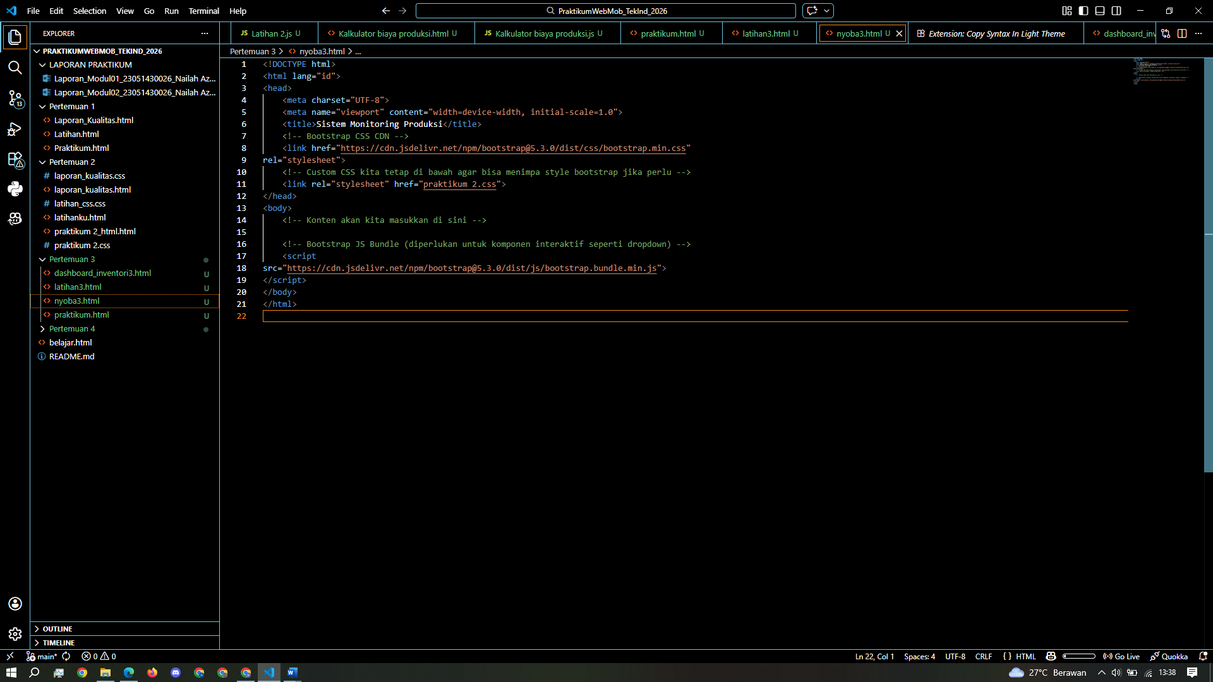

Gambar E.1 – Hasil Integrasi Bootstrap 5
E.2 Langkah 2 – Membuat Navigasi Bar (Navbar)
Hapus konten lama di dalam ``, ganti dengan Navbar industri
/* ======= KODE / OUTPUT LANGKAH 2 ======= */

<body>
<!-- Konten akan kita masukkan di sini -->
<nav class="navbar navbar-expand-lg navbar-dark bg-dark">
<div class="container-fluid">
<a class="navbar-brand" href="">TekInd Systems</a>
<button class="navbar-toggler" type="button" data-bs-toggle="collapse" data-bs-target="#navbarNav">
<span class="navbar-toggler-icon"></span>
</button>
<div class="collapse navbar-collapse" id="navbarNav">
<ul class="navbar-nav">
<li class="nav-item">
<a class="nav-link active" href="">Dashboard</a>
</li>
<li class="nav-item">
<a class="nav-link" href="">Input Produksi</a>
</li>
<li class="nav-item">
<a class="nav-link" href="">Inventori</a>
</li>
</ul>
</div>
</div>
</nav>

Screenshot Hasil :

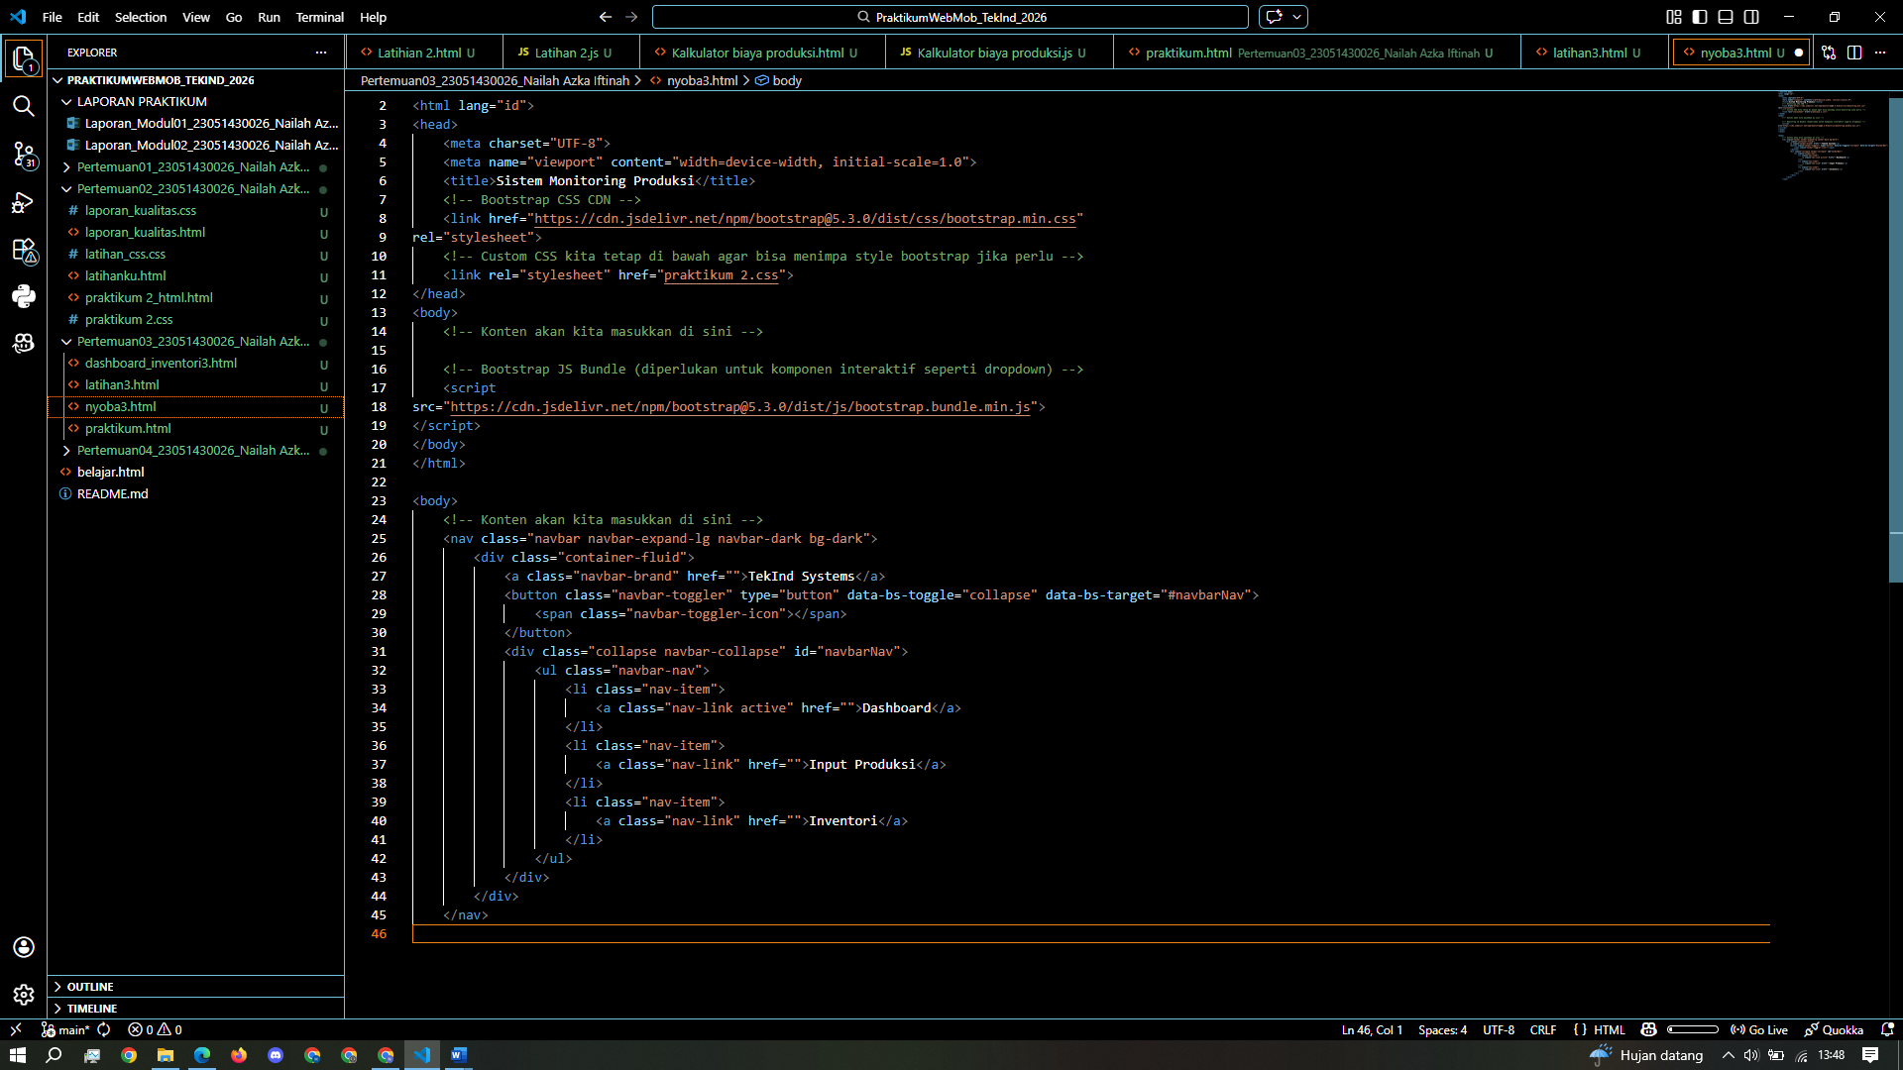

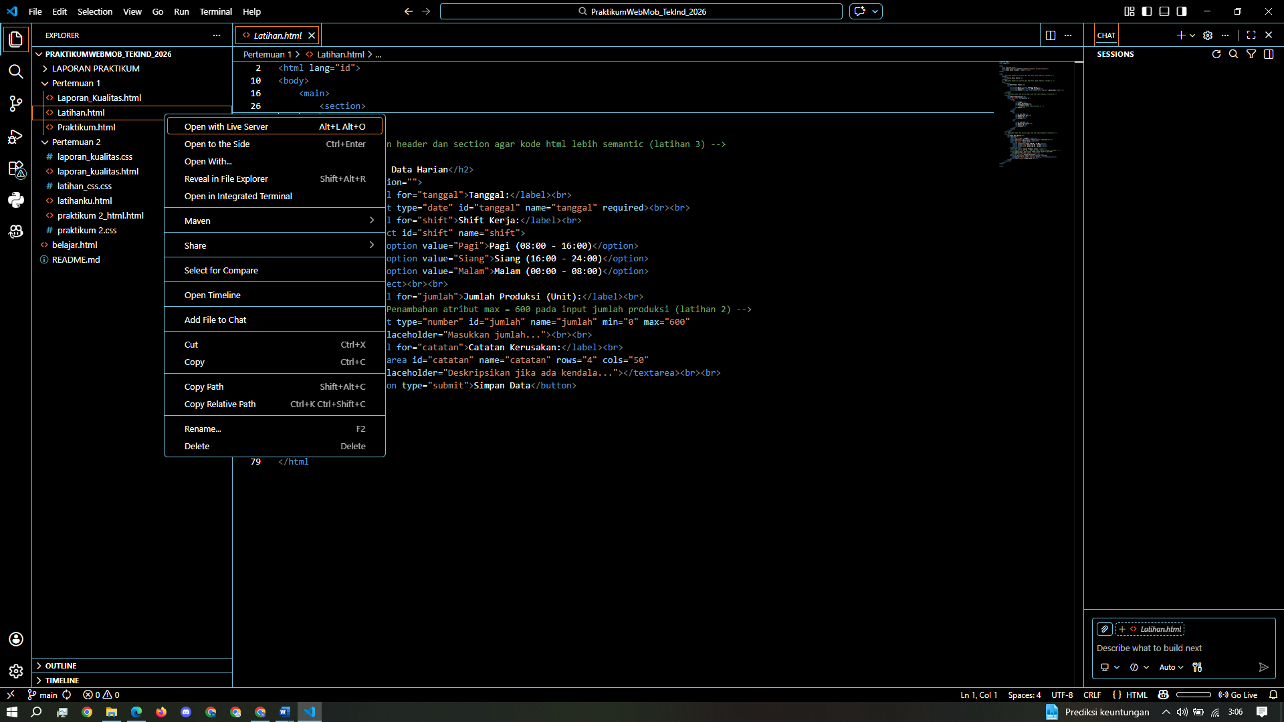 | 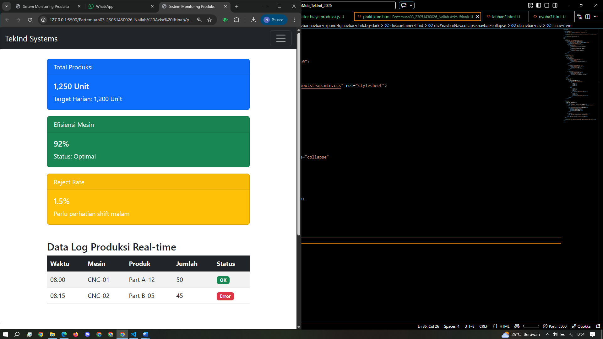

Gambar E.2 – Hasil Menyusun Profil Lini Produksi
E.3 Langkah 3 – Layout Grid Dashboard (Sistem Grid)
Di bawah navbar, kita buat sistem Grid 12 kolom khas Bootstrap. Kita akan buat dashboard dengan 3 kartu di atas (KPI Utama) dan tabel di bawah.

/* ======= KODE / OUTPUT LANGKAH 3 ======= */

<div class="container mt-4">
<!-- Row 1: KPI Cards (Menggunakan Grid System) -->
<div class="row mb-4">
<!-- Kolom lebar 4 (dari 12) -->
<div class="col-md-4">
<div class="card text-white bg-primary mb-3">
<div class="card-header">Total Produksi</div>
<div class="card-body">
<h5 class="card-title">1,250 Unit</h5>
<p class="card-text">Target Harian: 1,200 Unit</p>
</div>
</div>
</div>
<!-- Kolom lebar 4 -->
<div class="col-md-4">
<div class="card text-white bg-success mb-3">
<div class="card-header">Efisiensi Mesin</div>
<div class="card-body">
<h5 class="card-title">92%</h5>
<p class="card-text">Status: Optimal</p>
</div>
</div>
</div>
<!-- Kolom lebar 4 -->
<div class="col-md-4">
<div class="card text-white bg-warning mb-3">
<div class="card-header">Reject Rate</div>
<div class="card-body">
<h5 class="card-title">1.5%</h5>
<p class="card-text">Perlu perhatian shift malam</p>
</div>
</div>
</div>
</div>
<!-- Row 2: Tabel Data -->
<div class="row">
<div class="col-12">
<h3>Data Log Produksi Real-time</h3>
<table class="table table-striped table-hover">
<thead class="table-dark">
<tr>
<th>Waktu</th>
<th>Mesin</th>
<th>Produk</th>
<th>Jumlah</th>
<th>Status</th>
</tr>
</thead>
<tbody>
<tr>
<td>08:00</td>
<td>CNC-01</td>
<td>Part A-12</td>
<td>50</td>
<td><span class="badge bg-success">OK</span></td>
</tr>
<tr>
<td>08:15</td>
<td>CNC-02</td>
<td>Part B-05</td>
<td>45</td>
<td><span class="badge bg-danger">Error</span></td>
</tr>
</tbody>
</table>
</div>
</div>
</div>

Screenshot Hasil :

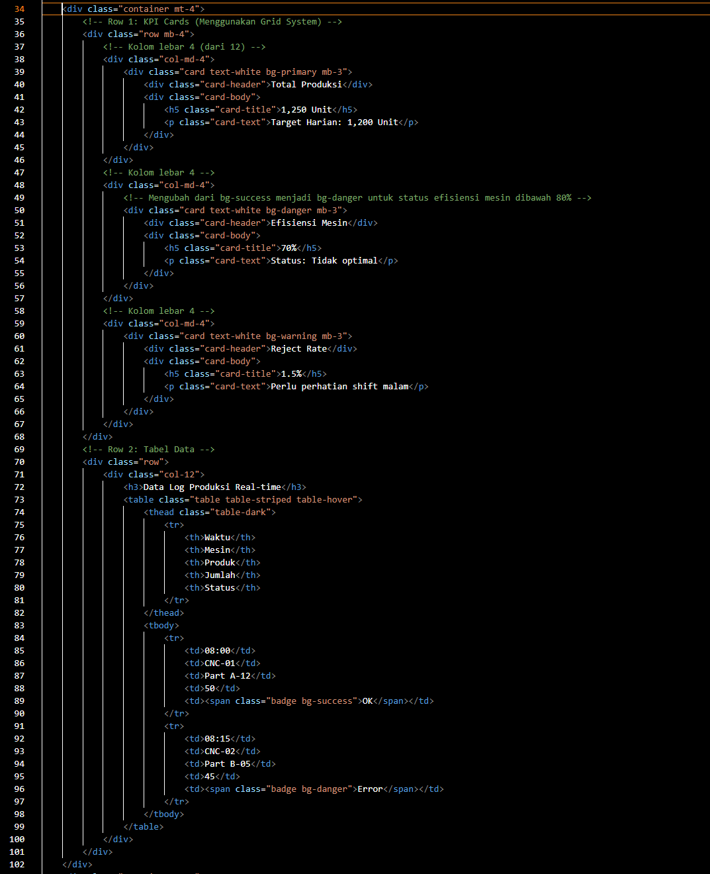

Gambar E.3 – Hasil Layout Grid Dashboard (Sistem Grid)

 | 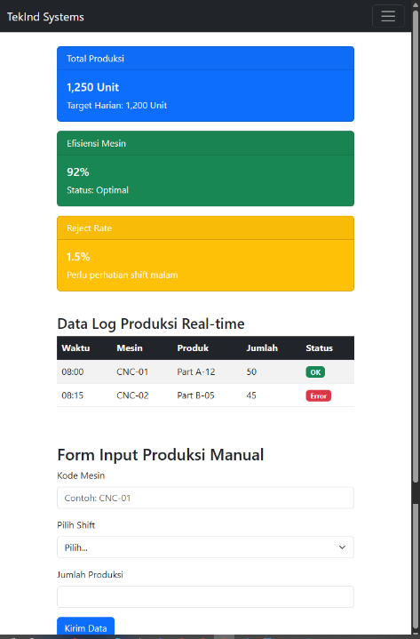

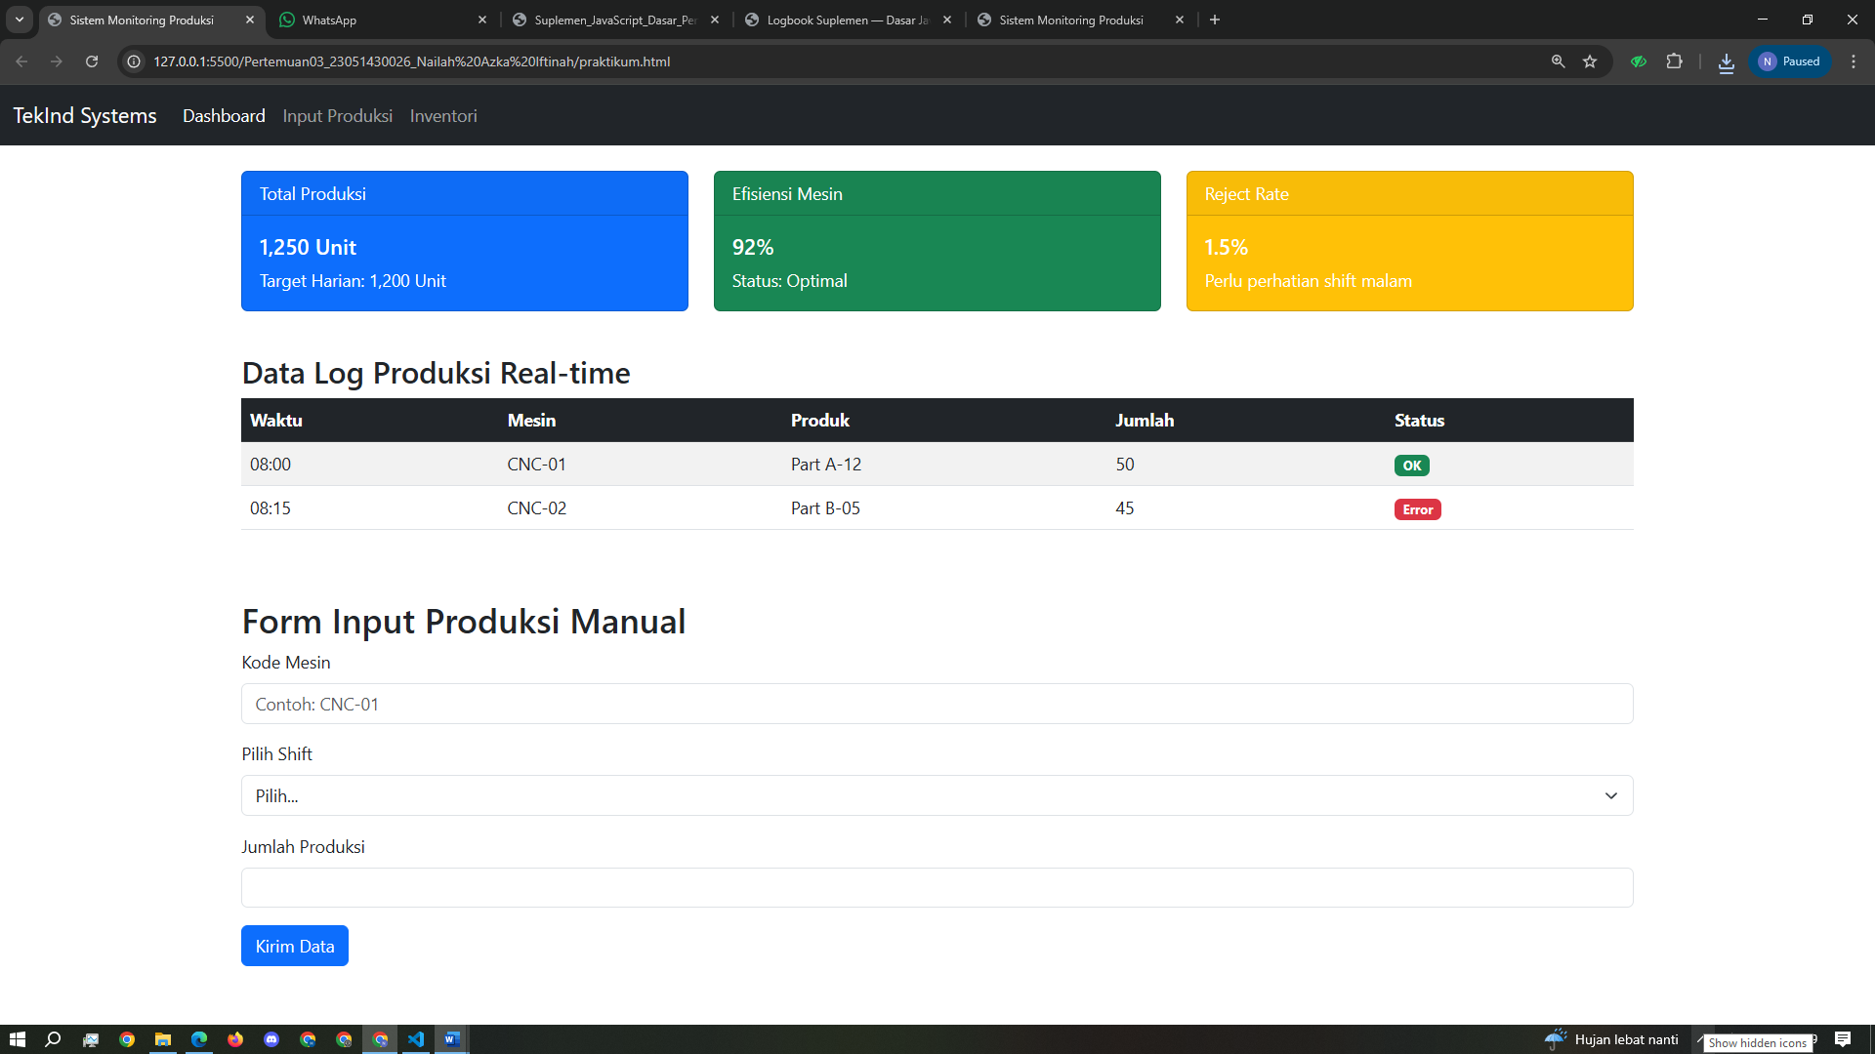

Gambar E.3 – Hasil Layout Grid Dashboard (Sistem Grid)

E.4 Langkah 4 – Styling Form dengan Bootstrap Classes
Kita ubah form manual tadi menjadi form rapi Bootstrap. Tambahkan di bawah tabel atau di halaman terpisah.
/* ======= KODE / OUTPUT LANGKAH 4 ======= */

<div class="container mt-5">
<h2>Form Input Produksi Manual</h2>
<form>
<div class="mb-3">
<label for="kodeMesin" class="form-label">Kode Mesin</label>
<input type="text" class="form-control" id="kodeMesin" placeholder="Contoh: CNC-01">
</div>
<div class="mb-3">
<label for="shiftSelect" class="form-label">Pilih Shift</label>
<select class="form-select" id="shiftSelect">
<option selected>Pilih...</option>
<option value="1">Shift 1 (Pagi)</option>
<option value="2">Shift 2 (Siang)</option>
<option vaue="3">Shift 3(malam)</option>
</select>
</div>
<div class="mb-3">
<label for="jumlahProduksi" class="form-label">Jumlah Produksi</label>
<input type="number" class="form-control" id="jumlahProduksi">
</div>
<button type="submit" class="btn btn-primary">Kirim Data</button>
</form>
</div>

Screenshot Hasil:

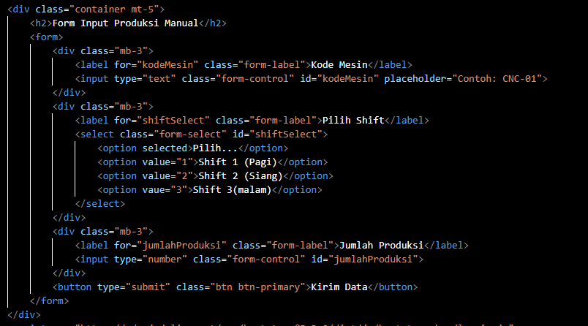

 | 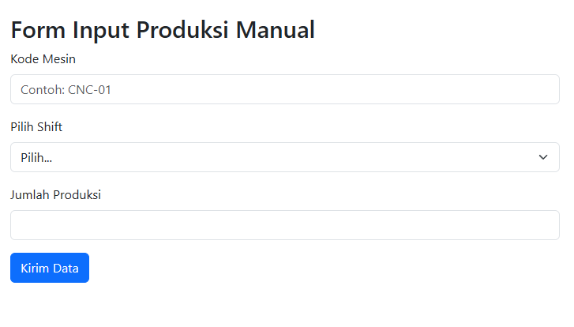

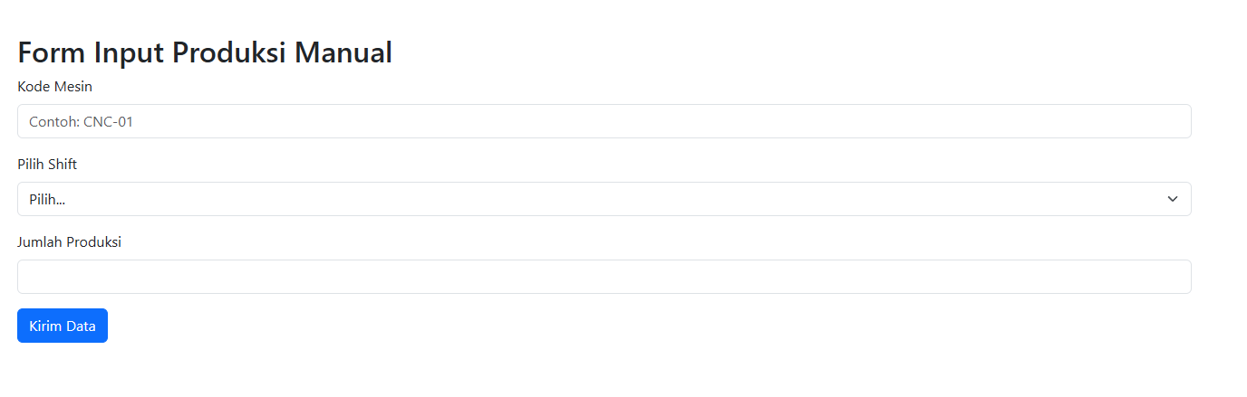

Gambar E.4 – Hasil Styling Form dengan Bootstrap Classes
E.5 Langkah 5 – Hasil Keseluruhan Langkah
Hasil dari seluruh langkah langkah yang telah di praktikkan.
/* ======= KODE / OUTPUT LANGKAH 5 ======= */
<!DOCTYPE html>
<html lang="id">

<head>
<meta charset="UTF-8">
<meta name="viewport" content="width=device-width, initial-scale=1.0">
<title>Sistem Monitoring Produksi</title>

<!-- Bootstrap CSS CDN -->
<link href="https://cdn.jsdelivr.net/npm/bootstrap@5.3.0/dist/css/bootstrap.min.css" rel="stylesheet">

<!-- Custom CSS -->
<link rel="stylesheet" href="praktikum 2.css">
</head>

<body>

<!-- Navbar -->
<nav class="navbar navbar-expand-lg navbar-dark bg-dark">
<div class="container-fluid">
<a class="navbar-brand" href="">TekInd Systems</a>
<button class="navbar-toggler" type="button" data-bs-toggle="collapse"
data-bs-target="#navbarNav">
<span class="navbar-toggler-icon"></span>
</button>
<div class="collapse navbar-collapse" id="navbarNav">
<ul class="navbar-nav">
<li class="nav-item">
<a class="nav-link active" href="">Dashboard</a>
</li>
<li class="nav-item">
<a class="nav-link" href="">Input Produksi</a>
</li>
<li class="nav-item">
<a class="nav-link" href="">Inventori</a>
</li>
</ul>
</div>
</div>
</nav>

<!-- Container KPI dan Tabel -->
<div class="container mt-4">

<!-- Row 1: KPI Cards -->
<div class="row mb-4">

<div class="col-md-4">
<div class="card text-white bg-primary mb-3">
<div class="card-header">Total Produksi</div>
<div class="card-body">
<h5 class="card-title">1,250 Unit</h5>
<p class="card-text">Target Harian: 1,200 Unit</p>
</div>
</div>
</div>

<div class="col-md-4">
<div class="card text-white bg-success mb-3">
<div class="card-header">Efisiensi Mesin</div>
<div class="card-body">
<h5 class="card-title">92%</h5>
<p class="card-text">Status: Optimal</p>
</div>
</div>
</div>

<div class="col-md-4">
<div class="card text-white bg-warning mb-3">
<div class="card-header">Reject Rate</div>
<div class="card-body">
<h5 class="card-title">1.5%</h5>
<p class="card-text">Perlu perhatian shift malam</p>
</div>
</div>
</div>

</div>

<!-- Row 2: Tabel -->
<div class="row">
<div class="col-12">
<h3>Data Log Produksi Real-time</h3>
<table class="table table-striped table-hover">
<thead class="table-dark">
<tr>
<th>Waktu</th>
<th>Mesin</th>
<th>Produk</th>
<th>Jumlah</th>
<th>Status</th>
</tr>
</thead>
<tbody>
<tr>
<td>08:00</td>
<td>CNC-01</td>
<td>Part A-12</td>
<td>50</td>
<td><span class="badge bg-success">OK</span></td>
</tr>
<tr>
<td>08:15</td>
<td>CNC-02</td>
<td>Part B-05</td>
<td>45</td>
<td><span class="badge bg-danger">Error</span></td>
</tr>
</tbody>
</table>
</div>
</div>

</div>

<!-- Form Input -->
<div class="container mt-5">
<h2>Form Input Produksi Manual</h2>
<form>
<div class="mb-3">
<label for="kodeMesin" class="form-label">Kode Mesin</label>
<input type="text" class="form-control" id="kodeMesin" placeholder="Contoh: CNC-01">
</div>

<div class="mb-3">
<label for="shiftSelect" class="form-label">Pilih Shift</label>
<select class="form-select" id="shiftSelect">
<option selected>Pilih...</option>
<option value="1">Shift 1 (Pagi)</option>
<option value="2">Shift 2 (Siang)</option>
<option value="3">Shift 3 (Malam)</option>
</select>
</div>

<div class="mb-3">
<label for="jumlahProduksi" class="form-label">Jumlah Produksi</label>
<input type="number" class="form-control" id="jumlahProduksi">
</div>

<button type="submit" class="btn btn-primary">Kirim Data</button>
</form>
</div>

<!-- Bootstrap JS Bundle -->
<script src="https://cdn.jsdelivr.net/npm/bootstrap@5.3.0/dist/js/bootstrap.bundle.min.js"></script>

</body>

</html>

Screenshot Hasil:
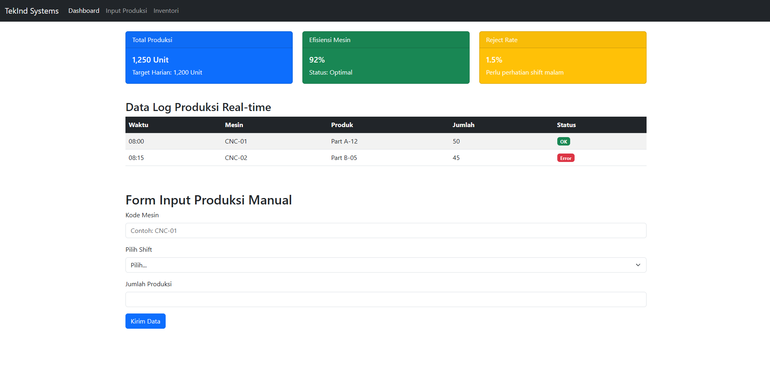

Gambar E.5 – Hasil Keseluruhan Langkah

F. LATIHAN DAN TUGAS MANDIRI
Jawab dan dokumentasikan seluruh latihan/tugas yang ada di bagian "Latihan/Tugas Mandiri" pada modul Anda.
F.1 Latihan 1 – (Grid Responsif)
Pertanyaan / Instruksi Latihan:
Latihan 1 (Grid Responsif): Coba ubah ukuran layar browser Anda. Perhatikan bagaimana kartu KPI yang tadinya sejajar (3 kolom) akan menumpuk ke bawah (1 kolom) di layar HP. Ini adalah kekuatan Grid System (`col-md-4` artinya 4 kolom di layar medium ke atas, otomatis 12 kolom/1 baris di layar kecil).
Jawaban / Kode Solusi:
<!-- Row 1: KPI Cards (Menggunakan Grid System) -->
<div class="row mb-4">
<!-- Kolom lebar 4 (dari 12) -->
<div class="col-md-4">
<div class="card text-white bg-primary mb-3">
<div class="card-header">Total Produksi</div>
<div class="card-body">
<h5 class="card-title">1,250 Unit</h5>
<p class="card-text">Target Harian: 1,200 Unit</p>
</div>
</div>
</div>

Gambar F.1 – Hasil Latihan 1
Screenshot Hasil:

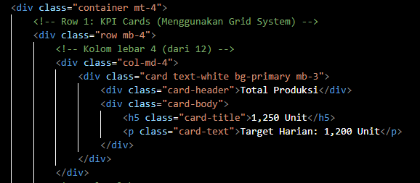

Gambar F.1 – Hasil Latihan 1
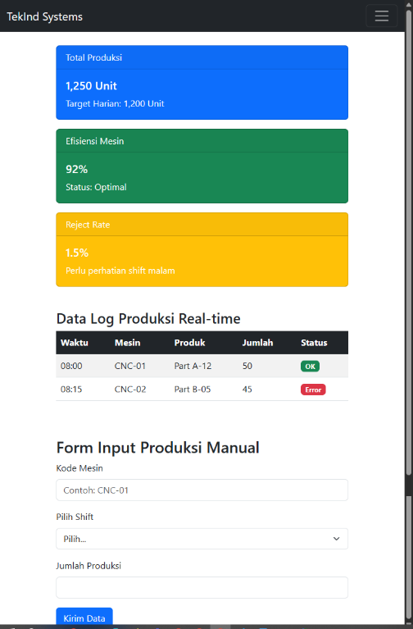

Gambar F.1 – Hasil Latihan 1
F.2 Latihan 2 – (Modifikasi Card)
Pertanyaan / Instruksi Latihan:
Latihan 2 (Modifikasi Card): Ubah kartu "Efisiensi Mesin" menjadi warna merah (`bg-danger`) jika angkanya diubah menjadi di bawah 80%.

Jawaban / Kode Solusi:
<!-- Mengubah dari bg-success menjadi bg-danger untuk status efisiensi mesin dibawah 80% -->
<div class="card text-white bg-danger mb-3">
<div class="card-header">Efisiensi Mesin</div>
<div class="card-body">
<h5 class="card-title">70%</h5>
<p class="card-text">Status: Tidak optimal</p>
</div>
</div>

Screenshot Hasil:
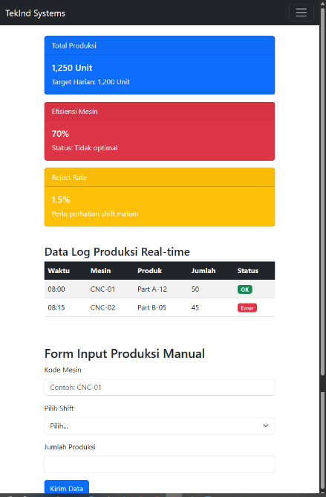

Gambar F.2 – Hasil Latihan 2
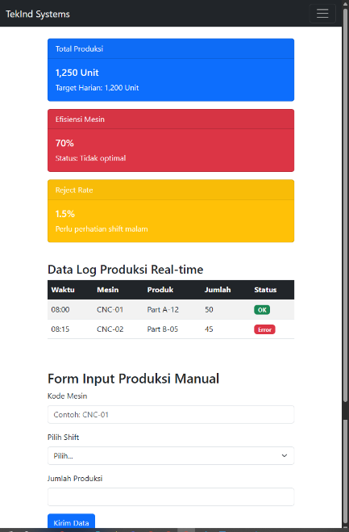

Gambar F.2 – Hasil Latihan 2

F.4 Tugas Proyek Mini – (Dashboard Layout)
Deskripsi proyek mini:
Buatlah struktur dashboard baru bernama `dashboard_inventori.html`.
- Gunakan Bootstrap Grid.
- Bagian atas: Judul "Gudang Bahan Baku".
- Bagian kiri (4 kolom): Form Stok Masuk (Input nama barang, qty, supplier).
- Bagian kanan (8 kolom): Tabel Stok Saat Ini (Gunakan tabel Bootstrap).

Penjelasan pendekatan/solusi yang digunakan:
Pada praktikum ketiga ini, saya mencoba menyusun tampilan dashboard dengan memanfaatkan sistem layout dari Bootstrap agar struktur halaman langsung terlihat rapi dan terorganisir. Bootstrap dihubungkan melalui CDN pada bagian <head>, sehingga class bawaan seperti .container, .row, dan .col bisa langsung digunakan untuk membagi halaman ke beberapa bagian tanpa harus mengatur ukuran secara manual.
Halaman kemudian saya susun menjadi dua bagian utama. Bagian kiri digunakan untuk form input data, sedangkan bagian kanan untuk tabel informasi. Pembagian kolom menggunakan col-md-4 dan col-md-8 agar saat dibuka di layar besar tampil berdampingan, namun ketika dibuka di layar kecil otomatis menyesuaikan posisi. Form dan tabel dibungkus menggunakan komponen card supaya tampil lebih terstruktur dan menyerupai dashboard yang biasa digunakan dalam sistem industri.
Dalam prosesnya, saya juga memanfaatkan class tabel bawaan Bootstrap agar tampilannya sudah memiliki garis dan efek hover tanpa perlu menambahkan CSS tambahan. Pendekatan ini saya pilih karena lebih efisien dan sesuai dengan tujuan praktikum, yaitu memahami bagaimana layout modern seperti Flexbox, Grid, dan sistem grid Bootstrap bekerja dalam menyusun elemen secara otomatis. Dari praktikum ini saya lebih memahami bahwa penyusunan layout yang baik membuat halaman tidak hanya terlihat rapi, tetapi juga lebih mudah dibaca dan digunakan.

Kode Utama:
<!DOCTYPE html>
<html lang="en">
<head>
<meta charset="UTF-8">
<meta name="viewport" content="width=device-width, initial-scale=1.0">
<title>Gudang bahan baku</title>
<link href="https://cdn.jsdelivr.net/npm/bootstrap@5.3.0/dist/css/bootstrap.min.css" rel="stylesheet">
</head>

<body>
<nav class="navbar navbar-expand-lg" style="background-color: #b1d6c6;" data-bs-theme="light">
<div class="container">
<h1 class="mx-auto mb-0 fw-bold text-center">Gudang Bahan Baku</h1>
</div>
</nav>
<nav class="navbar navbar-expand-lg" style="background-color: #b1d6c6;" data-bs-theme="light">
<div class="container">
<h6 class="mx-auto mb-0 fw-semibold text-center"> Dibuat oleh : Nailah Azka Iftinah_23051430026</h6>
</div>
</nav>
<div class="container mt-3">
<div class="row">
<!-- KIRI: FORM (4 KOLOM) -->
<div class="col-md-4 mb-4">
<h2 class="text-center">Form Stock Masuk</h2>
<form>
<div class="mb-3">
<label class="form-label">Nama Barang</label>
<input type="text" class="form-control" placeholder="Contoh: Wardah Sunscreen Serum">
</div>
<div class="mb-3">
<label class="form-label">Qty</label>
<input type="number" class="form-control" placeholder="Jumlah masuk">
</div>
<div class="mb-3">
<label class="form-label">Supplier</label>
<select class="form-select">
<option selected>Pilih supplier</option>
<option>PT Paragon Technology and Innovation</option>
<option>PT Esa Gemilang Sakti</option>
<option>PT Royal Pesona Indonesia</option>
</select>
</div>
<button class="btn btn-success w-100">Simpan</button>
</form>
</div>
<!-- KANAN: TABEL (8 KOLOM) -->
<div class="col-md-8">
<h2 class="text-center">Tabel Stock Saat Ini</h2>
<table class="table table-striped table-hover">
<thead class="table-success text-center">
<tr>
<th scope="col">No</th>
<th scope="col">Nama Barang</th>
<th scope="col">Supplier</th>
<th scope="col">Stock Awal</th>
<th scope="col">Stock Masuk</th>
<th scope="col">Stock Keluar</th>
<th scope="col">Stock Akhir</th>
<th scope="col">Status</th>
</tr>
</thead>
<tbody>
<tr>
<th scope="row" class="align-middle text-center">1</th>
<td class="align-middle text-center">Wardah Sunscreen Serum</td>
<td class="align-middle text-center">PT Paragon Technology and Innovation</td>
<td class="align-middle text-center">150</td>
<td class="align-middle text-center">45</td>
<td class="align-middle text-center">62</td>
<td class="align-middle text-center">133</td>
<td class="align-middle text-center"><span class="badge bg-success align-middle badge-center">Aman</span></td>
</tr>
<tr>
<th scope="row" class="align-middle text-center">2</th>
<td class="align-middle text-center">ESQA Powder Foundation</td>
<td class="align-middle text-center">PT Esa Gemilang Sakti</td>
<td class="align-middle text-center">78</td>
<td class="align-middle text-center">18</td>
<td class="align-middle text-center">54</td>
<td class="align-middle text-center">34</td>
<td class="align-middle text-center"><span class="badge bg-warning text-dark">Menipis</span></td>
</tr>
<tr>
<th scope="row" class="align-middle text-center">3</th>
<td class="align-middle text-center">Looke Blur Lip Cream</td>
<td class="align-middle text-center">PT Looke Kosmetik Indonesia</td>
<td class="align-middle text-center">95</td>
<td class="align-middle text-center">40</td>
<td class="align-middle text-center">50</td>
<td class="align-middle text-center">85</td>
<td class="align-middle text-center"><span class="badge bg-success align-middle badge-center">Aman</span></td>
</tr>
<tr>
<th scope="row" class="align-middle text-center">4</th>
<td class="align-middle text-center">Viva Face Toner Lemon</td>
<td class="align-middle text-center">PT Vitapharm</td>
<td class="align-middle text-center">60</td>
<td class="align-middle text-center">10</td>
<td class="align-middle text-center">55</td>
<td class="align-middle text-center">15</td>
<td class="align-middle text-center"><span class="badge bg-danger text-light">Hampir Habis</span></td>
</tr>
<tr>
<th scope="row" class="align-middle text-center">5</th>
<td class="align-middle text-center">Somethinc Beet Serum</td>
<td class="align-middle text-center">PT Royal Pesona Indonesia</td>
<td class="align-middle text-center">130</td>
<td class="align-middle text-center">22</td>
<td class="align-middle text-center">91</td>
<td class="align-middle text-center">61</td>
<td class="align-middle text-center"><span class="badge bg-success">Aman</span></td>
</tr>
</tbody>
</table>
</div>
</div>
<script src="https://cdn.jsdelivr.net/npm/bootstrap@5.3.0/dist/js/bootstrap.bundle.min.js">
</script>
</body>

</html>

Screenshot Hasil:

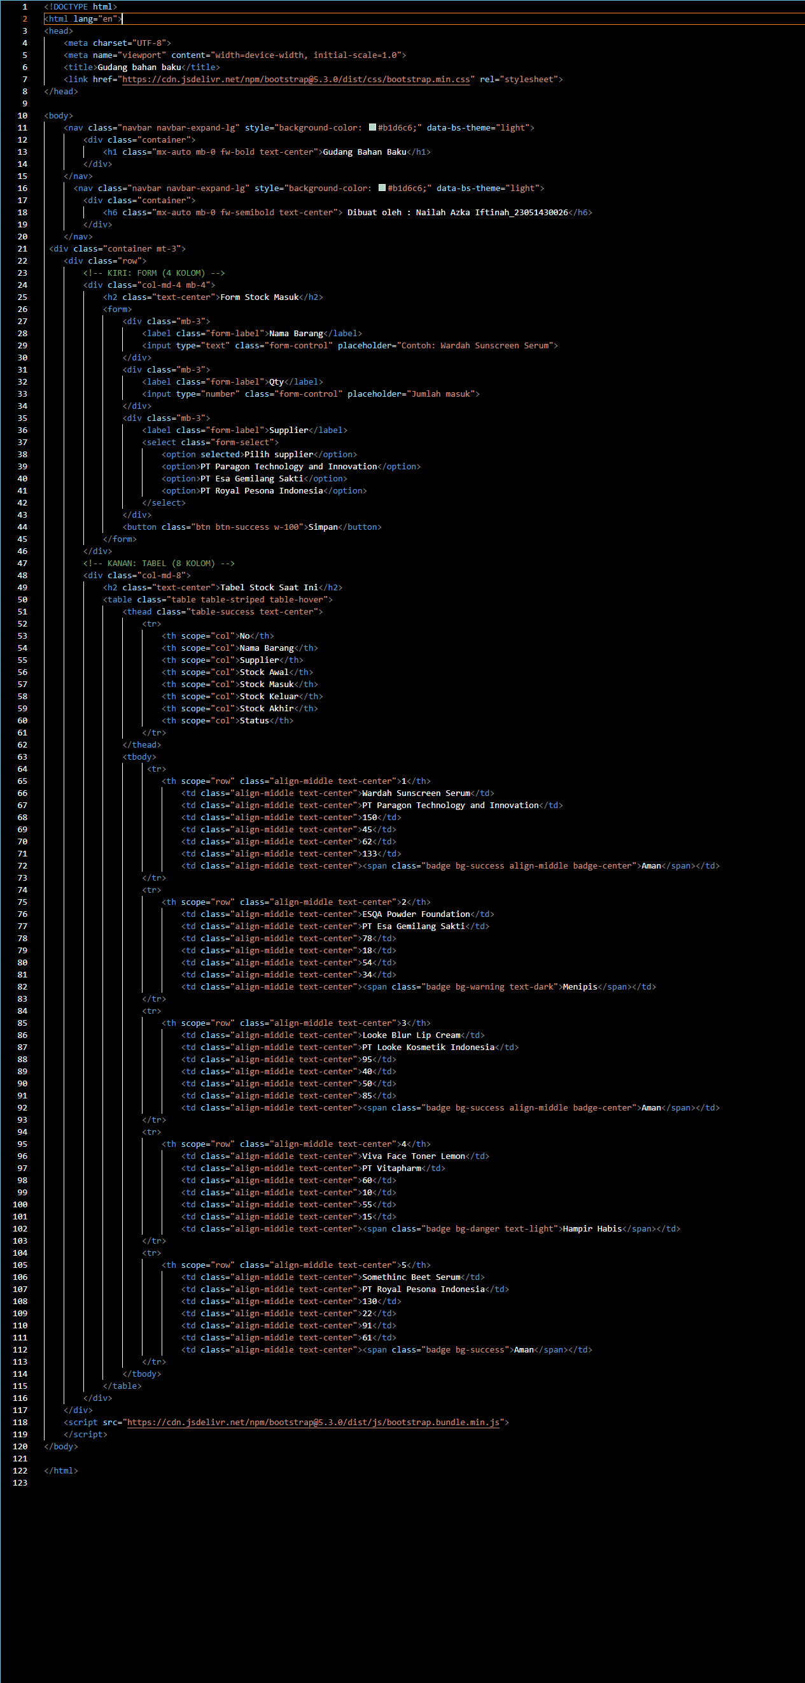

Gambar F.4 – Hasil Proyek Mini
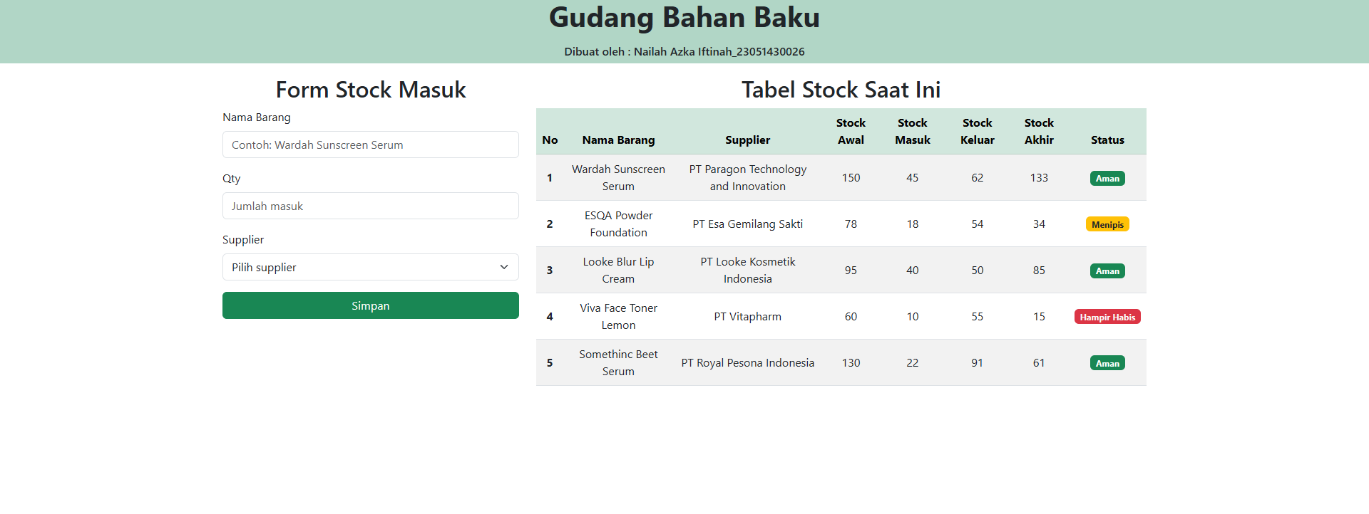

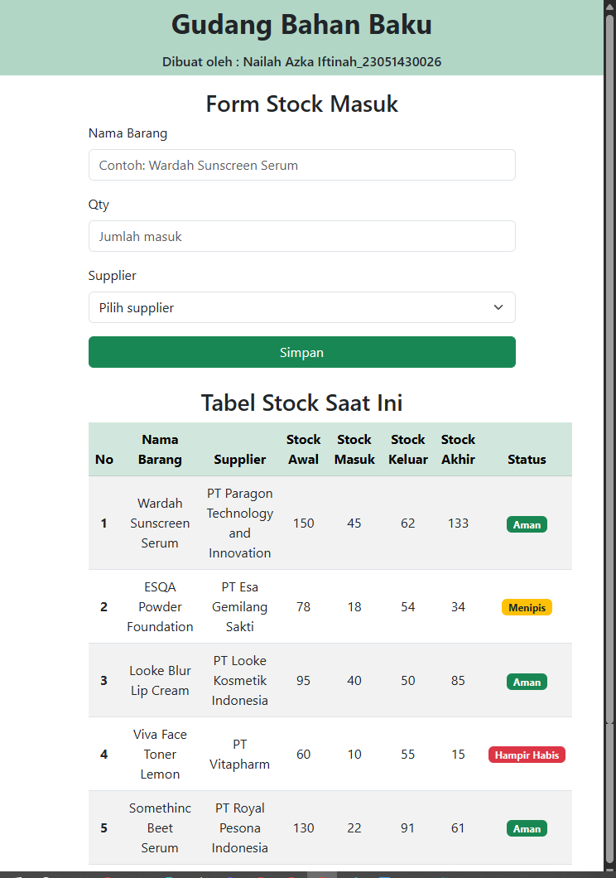
Gambar F.4 – Hasil Proyek Mini

G. PEMBAHASAN
Praktikum ini memperlihatkan bagaimana penggunaan Bootstrap membantu halaman terlihat lebih rapi sejak awal. Dengan adanya .container, tampilan halaman terasa punya batas yang jelas dan tidak terlalu menempel ke pinggir layar. Lalu dengan .row dan .col, halaman bisa dibagi menjadi beberapa bagian dengan mudah. Dari situ, form bisa diletakkan di sebelah kiri dan tabel di sebelah kanan tanpa perlu mengatur ukuran satu per satu. Saat dicoba di layar laptop, susunannya terlihat sejajar dan seimbang. Ketika ukuran layar diperkecil, misalnya seperti tampilan HP, bagian form dan tabel otomatis turun dan menyesuaikan posisi. Tidak ada elemen yang saling menutupi, dan semuanya masih bisa dibaca dengan nyaman. Dari situ terlihat bahwa pembagian kolom yang dibuat memang bekerja dengan baik.
Hasilnya menunjukkan bahwa penggunaan class seperti .container, .row, dan .col membuat proses penyusunan halaman jadi lebih praktis. Tampilan cepat rapi tanpa banyak pengaturan tambahan. Walaupun begitu, tetap perlu memahami bagaimana pembagian baris dan kolom itu bekerja, supaya tidak hanya memakai class yang ada, tetapi juga benar-benar paham susunan halamannya. Secara keseluruhan, praktikum ini memberi gambaran bahwa tata letak yang disusun dengan baik membuat halaman lebih enak dilihat dan lebih mudah dipahami. Informasi pada dashboard jadi terasa lebih jelas, dan tampilannya tetap nyaman meskipun dibuka di ukuran layar yang berbeda..
G.1 Analisis Kesesuaian Hasil dengan Teori
Setelah praktikum dilakukan, terlihat bahwa apa yang dipelajari di teori memang benar-benar terpakai. Konsep layout modern seperti Flexbox dan Grid sebenarnya intinya adalah membagi halaman supaya lebih teratur. Di hasil dashboard yang dibuat, pembagian judul, form di satu sisi, dan tabel di sisi lain sudah menunjukkan cara kerja konsep tersebut. Ibarat menyusun meja kerja, semuanya ditempatkan sesuai posisi supaya tidak berantakan. Penggunaan Bootstrap juga terasa sesuai dengan teori. Framework ini memang dibuat untuk mempercepat pembuatan tampilan. Dengan memakai .container, .row, dan .col, halaman bisa langsung terbagi rapi tanpa perlu menghitung ukuran sendiri. Pengalamannya seperti memakai alat yang sudah jadi, jadi tinggal menyusun, bukan membuat dari nol.
Layout dashboard yang dibuat juga sudah responsif. Saat layar dikecilkan, tampilannya ikut menyesuaikan dan tetap nyaman dilihat. Ini membuktikan bahwa konsep dashboard responsif (sidebar dan main content) bukan hanya teori, tetapi benar-benar bisa diterapkan.
Komponen seperti card, navbar, dan button juga dipakai sesuai fungsinya. Hasilnya tampilan jadi lebih jelas dan siap digunakan untuk menampilkan data, seperti yang biasa ada pada sistem monitoring. Dari situ terlihat bahwa teori tentang layout modern dan penggunaan framework memang sesuai dengan hasil praktikum.

G.2 Kendala yang Ditemukan dan Solusinya
Kendala / Error yang Ditemukan | Solusi yang Diterapkan
Sinyal internet kurang stabil karena cuaca/musim hujan sehingga proses membuka CDN Bootstrap atau menjalankan Live Server kadang lamba | Mencari lokasi dengan sinyal lebih baik, menggunakan hotspot cadangan agar tetap bisa lanjut mengerjakan saat koneksi tidak stabil.
Tampilan halaman tidak ikut menyesuaikan saat ukuran layar diperkecil, sehingga layout tetap terlihat sama seperti di layar besar. | Mengecek kembali pembagian kolom pada grid Bootstrap dan memastikan sudah menggunakan class seperti col-md-* agar tampilan bisa berubah sesuai ukuran layar, bukan hanya memakai col-* saja. Setelah diperbaiki, layout langsung bisa menyesuaikan dengan baik saat layar dikecilkan.

G.3 Kaitan dengan Penerapan di Industri
Praktikum 3 ini memberi gambaran cara bekerja yang nantinya bisa dipakai di dunia kerja, terutama saat harus menyusun tampilan data dalam bentuk dashboard. Ketika ingin menampilkan data kinerja tim, laporan produksi, atau stok barang, yang penting bukan hanya datanya lengkap, tetapi juga bagaimana cara menyusunnya supaya mudah dibaca dan tidak membingungkan. Dari praktikum ini bisa mengerti tentang pembagian layout yang jelas, seperti judul di atas lalu form dan tabel di bagian utama, membuat informasi terasa lebih teratur dan nyaman dilihat.
Penggunaan Bootstrap juga memberi pemahaman jika dalam bekerja tidak selalu harus memulai dari nol. Ibarat seorang insinyur yang tidak perlu membuat baut sendiri setiap kali merancang mesin karena sudah ada komponen standar yang bisa digunakan, dalam pembuatan web juga tidak perlu menulis semua CSS dari awal. Dengan adanya .container, .row, dan .col, susunan halaman bisa langsung rapi dan proporsional. Ini membuat proses kerja lebih cepat dan hasilnya tetap konsisten.
Walaupun dashboard yang dibuat masih sederhana, dari sini sudah terbentuk kebiasaan berpikir yang lebih terstruktur. Saat ada bagian layout yang kurang sejajar atau tampilannya belum sesuai, perlu dicek kembali dan diperbaiki. Proses ini melatih ketelitian dan problem solving secara tidak langsung. Ke depannya, kebiasaan menyusun informasi dengan rapi dan memanfaatkan tools yang sudah tersedia akan sangat membantu agar pekerjaan bisa dilakukan lebih efisien dan tidak membuang waktu.

H. KESIMPULAN
Tuliskan 3–5 poin kesimpulan yang merangkum hal-hal yang dipelajari dan dicapai pada praktikum modul ini. Kesimpulan harus spesifik, bukan bersifat umum.

1 | Praktikum ini membuat lebih paham cara menyusun layout dashboard dengan pembagian yang jelas, seperti judul di atas, form di kiri, dan tabel di kanan.
2 | Sistem grid Bootstrap seperti .container, .row, dan .col-md-* sangat membantu karena halaman bisa langsung rapi tanpa harus mengatur ukuran secara manual.
3 | Praktikum ini melatih ketelitian, disiplin, dan kemampuan problem solving saat menghadapi kesalahan kode atau pengaturan elemen yang kurang tepat.
4 | Komponen seperti card, table, badge, dan button membuat tampilan terlihat lebih terstruktur dan enak dilihat walaupun kodenya sederhana.
5 | Tampilan dashboard sudah responsif. Saat layar dikecilkan, posisi elemen otomatis menyesuaikan dan tetap nyaman dibaca

I. DAFTAR PUSTAKA
Tuliskan semua sumber referensi yang digunakan dalam format APA 7th Edition. Minimal 3 referensi yang relevan (termasuk Manual Praktikum dan sumber online resmi seperti MDN, Reactjs.org, dll).

No. | Referensi (Format APA 7th Edition)
[1] | Burhandenny, A. E. (2026). Manual Praktikum Aplikasi Web dan Mobile Semester Genap 2025/2026. Program Studi Teknik Industri, Universitas Negeri Yogyakarta.
[2] | Dirgantara, D., & Andrian, R. (2023). Pengembangan Responsif Website untuk Semarang Heritage Run 2022 dengan Framework Bootstrap. Jurnal Media Infotama. https://jurnal.unived.ac.id/index.php/jmi/article/view/4346/3674
[3] | Habib, H. N., Efendi, A., & Prasetyo, D. E. (2025). Pemanfaatan Bootstrap sebagai Framework Desain Responsif untuk Meningkatkan Keterampilan Pemrograman Web. APPA: Jurnal Pengabdian kepada Masyarakat. https://www.jurnalmahasiswa.com/index.php/appa/article/view/2422
[4] | Junellson, & Sitohang, S. (2024). Responsive Web Design Menggunakan Bootstrap dalam Merancang Layout Orderan Makanan. Computer and Science Industrial Engineering (COMASIE). https://ejournal.upbatam.ac.id/index.php/comasiejournal/article/view/8372

J. LEMBAR PENILAIAN DAN PENGESAHAN

RUBRIK PENILAIAN LAPORAN
Aspek Penilaian |  | Bobot
No. | Aspek Penilaian |  | Bobot (%) | Nilai (0-100) | Skor Akhir | Catatan Penilai
1 | Kelengkapan Isi (Semua bagian A–I terisi lengkap) |  | 20%
2 | Kualitas Dasar Teori (Ditulis dengan bahasa sendiri, relevan, minimal 3 paragraf) |  | 15%
3 | Dokumentasi Langkah Kerja (Kode & Screenshot sesuai, jelas, dan terbaca) |  | 25%
4 | Tugas/Latihan Mandiri (Semua latihan & proyek mini dikerjakan dan berfungsi) |  | 20%
5 | Pembahasan & Analisis (Kritis, mendalam, dan relevan dengan industri) |  | 15%
6 | Kesimpulan & Tata Bahasa (Spesifik, rapi, mengikuti format yang ditentukan) |  | 5%
TOTAL NILAI AKHIR |  |  | 100%

Mahasiswa  _______________________________  Nailah Azka Iftinah  NIM:23051430026 | Diperiksa oleh Asisten / Dosen  ________________________________  Dr. Eng. Ir. Aji Ery Burhandenny, S.T., M.AIT.  Tanggal: ______________________

PANDUAN DAN KETENTUAN PENGISIAN LAPORAN
Baca dengan seksama sebelum mengisi template laporan ini

1. Aturan Umum
a. | Laporan dikerjakan secara INDIVIDUAL, kecuali ada instruksi khusus dari dosen.
b. | Isi laporan harus merupakan hasil pekerjaan sendiri. Plagiarisme (menyalin laporan teman secara identik) akan mendapatkan nilai NOL (0) untuk kedua pihak.
c. | Bagian Dasar Teori HARUS ditulis dengan kalimat dan bahasa sendiri, bukan disalin mentah dari modul atau internet.
d. | Screenshot WAJIB memperlihatkan nama/NIM mahasiswa pada salah satu bagian tampilan (bisa di judul halaman web atau bagian lain) sebagai bukti keaslian pekerjaan.
e. | Semua teks dalam kotak yang berwarna abu-abu/biru muda dan bersifat miring adalah instruksi yang HARUS diganti dengan isi yang sesungguhnya.

2. Format File dan Ketentuan Pengumpulan
Hal | Ketentuan
Format File | Microsoft Word (.docx). Konversi ke PDF jika diminta dosen.
Nama File | Laporan_Modul[No]_[NIM]_[NamaLengkap].docx Contoh: Laporan_Modul02_12320001_AhmadDhani.docx
Ukuran Kertas | A4 (210 × 297 mm)
Margin | Atas: 3 cm | Bawah: 3 cm | Kiri: 4 cm | Kanan: 3 cm
Font Teks Isi | Arial, ukuran 11pt, spasi 1.15
Font Kode Program | Courier New, ukuran 10pt, latar gelap (sudah tersedia di template)
Batas Pengumpulan | 7 hari kalender setelah tanggal pelaksanaan praktikum
Media Pengumpulan | Github repository mahasiswa + konfirmasi email ke dosen
Subjek Email | [WebLab-No.Modul] NIM - Nama Lengkap Contoh: [WebLab-02] 12320001 - Ahmad Dhani

3. Kompilasi Laporan Akhir Semester
PENTING – LAPORAN AKHIR SEMESTER
Pada akhir semester, seluruh laporan modul (Modul 1–12, kecuali Modul 13 UTS dan Modul 16 UAS) akan dikompilasi menjadi SATU BERKAS LAPORAN AKHIR. Ketentuan kompilasi:

a. | Laporan setiap modul dicetak/disimpan sebagai satu dokumen terpisah sesuai template ini.
b. | Kompilasi disatukan dengan urutan: Halaman Cover Akhir → Daftar Isi → Laporan Modul 1 → Laporan Modul 2 → … → Laporan Modul 12 → Laporan Modul 14 & 15.
c. | Laporan UTS (Modul 13) dan UAS (Modul 16) dikumpulkan secara TERPISAH dengan ketentuan yang diumumkan saat ujian.
d. | Setiap laporan modul di dalam kompilasi diawali dengan halaman Cover (Bagian A di template ini) sebagai pemisah antar modul.
e. | Nama file laporan akhir: LaporanAkhir_[NIM]_[NamaLengkap].docx
f. | Laporan akhir dikumpulkan paling lambat H-3 sebelum UAS.

4. Ketentuan Pengumpulan via GitHub
PraktikumWebMob_TekInd_2026/
├── README.md
├── Laporan/
│ ├── Laporan_Modul01_[NIM].docx
│ ├── Laporan_Modul02_[NIM].docx
│ └── ... (dst hingga Modul 15)
├── Pertemuan01_[NIM]_[Nama]/
│ ├── index.html
│ └── style.css
├── Pertemuan02_[NIM]_[Nama]/
└── ... (dst)

Pastikan setiap Commit memiliki pesan yang deskriptif. Contoh: "Menambahkan Laporan Modul 02 – CSS Dasar". Lakukan Push ke GitHub setiap akhir praktikum.

5. Konsekuensi Keterlambatan Pengumpulan
Keterlambatan | Konsekuensi
1–2 hari | Pengurangan nilai 10% dari total skor laporan
3–4 hari | Pengurangan nilai 25% dari total skor laporan
5–7 hari | Pengurangan nilai 50% dari total skor laporan
> 7 hari | Laporan TIDAK DITERIMA (nilai 0) – wajib temui dosen untuk klarifikasi
Tidak dikumpulkan | Nilai laporan = 0, mahasiswa tidak diperkenankan mengikuti UAS

— Selamat mengerjakan —

